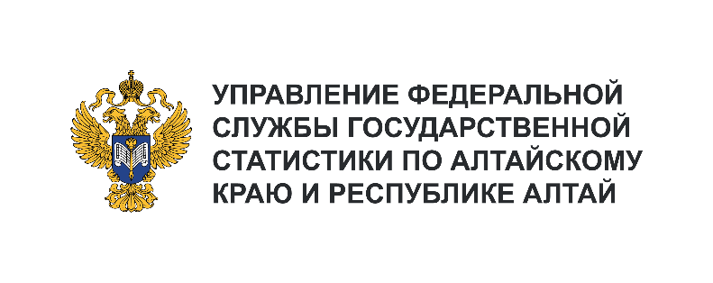**Пресс-служба Алтайкрайстата**

Телефон: +7 (385) 2-20-04-77, доб. 115-6

e-mail: 22.vdovinanp@rosstat.gov.ru

Информационное сообщение для СМИ

**24 июля 2024, Барнаул**

**О СЕЛЬСКОМ ХОЗЯЙСТВЕ АЛТАЙСКОГО КРАЯ  
В ЯНВАРЕ – ИЮНЕ 2024**

На 1 июля 2024 года в хозяйствах всех категорий, по расчётам, поголовье крупного рогатого скота составило 577,1 тыс. голов (на 8,6% меньше по сравнению с аналогичной датой предыдущего года), из него 247,5 тыс. голов коров (на 7,9% меньше), свиней – 326,4 (на 5,5% меньше), овец и коз – 152,7 тыс. голов (на 8,6% меньше).

В январе – июне 2024 года в хозяйствах всех категорий, по расчётам, произведено 104,7 тыс. тонн скота и птицы на убой (в живом весе), 537,2 тыс. тонн молока, 590,9 млн штук яиц.

В сельскохозяйственных организациях, по расчётам, в январе – июне 2024 года производство скота и птицы на убой (в живом весе) составило 81,9 тыс. тонн (100,2% к уровню соответствующего периода 2023 года), молока – 303,5 тыс. тонн (101,2%), яиц – 524,8 млн штук (109,4%).

Надой молока на одну корову в сельскохозяйственных организациях (без субъектов малого предпринимательства) составил 3343 килограмма (107,9% к соответствующему периоду предыдущего года), яйценоскость одной курицы-несушки – 168 яиц (101,2%).

Более подробно с показателями статистики сельского хозяйства в Алтайском крае можно ознакомиться на сайте Алтайкрайстата (<https://22.rosstat.gov.ru/folder/34967>, в разделе «Официальная статистика»).